Казань – Болгар – Казань

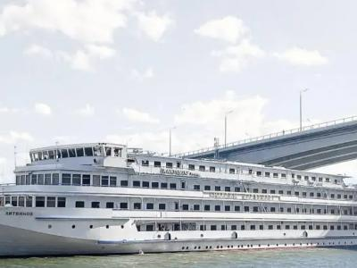
  Стоимость круиза: | от 34 927 руб
  Продолжительность: | 4 дней / 3 ночей
  Судно: | МАКСИМ ЛИТВИНОВ
  Даты заезда: | c 12-06-2025 по 15-06-2025
  Параметры круиза: | Гарантированные экскурсии на русском языке в каждом городе  Русская группа

Цена круиза на 1 человека

Нижняя палуба, Стандарт 4М (-12%, до 31.10.2024) | 34 927 руб
Нижняя палуба, Стандарт 4М | 39 690 руб
Средняя палуба, Стандарт 2М (-12%, до 31.10.2024) | 40 748 руб
Средняя палуба, Стандарт 2М | 46 305 руб
Средняя палуба, Люкс 2М+ (-12%, до 31.10.2024) | 54 331 руб
Средняя палуба, Люкс 2М+ | 61 740 руб
Шлюпочная палуба, Стандарт 1М (-12%, до 31.10.2024) | 52 390 руб
Шлюпочная палуба, Стандарт 1М | 59 535 руб
Шлюпочная палуба, Люкс 2М+ (-12%, до 31.10.2024) | 56 271 руб
Шлюпочная палуба, Люкс 2М+ | 63 945 руб

Особенности круиза

График скидок по акции "Раннее бронирование-2025":
- 01.10-31.10.2023 – скидка 12%
- 01.11-30.11.2023 – скидка 11%
- 01.12-31.12.2023 – скидка 10%
Одноместное размещение: доплата 70% за основное место в двухместных каютах.
Скидка пенсионерам: 10% (предоставляется при предъявлении пенсионного удостоверения).
Скидка сотрудникам силовых структур и членам их семей: 10% (предоставляется при предъявлении служебного удостоверения).
Скидка участникам ВОВ, блокадникам, многодетным семьям, инвалидам и сопровождающему лицу: 10% (предоставляется при предъявлении удостоверения).
Скидки детям до 14 лет: 50% при размещении на верхнем месте в каюте «4М», скидка 15% за размещение в других типах кают.
Скидки детям от 2 до 4 лет: 100% для всех категорий кают, размещение без места с оплатой питания.
Скидки взрослым: 30% при размещении на допместах в каютах «Люкс 2М+» или на верхнем месте в каюте «4М».
Акция «Два плюс один!»: в каютах класса Люкс ребенок до 14 лет включительно на дополнительном месте размещается бесплатно.
* Постоянные скидки не суммируются с акционными!
В связи с погодными и навигационными условиями расписание круиза может быть изменено! Будьте внимательны, планируя ваше свободное время в порту стоянки!

Программа круиза

День 1 Отправление: 21:00. Страна: Россия
Казань

Регистрация и посадка на борт теплохода. Отправление из Казани в 21:00.
День 2 Прибытие: 08:00. Отправление: 20:00. Страна: Россия
Тетюши / Болгар

08:00 - 13:30: стоянка в Тетюшах
Описание:
Тетюши, один из старейших городов в Республике Татарстан, расположен на западном, высоком и крутом берегу Куйбышевского водохранилища, в 140 км от Казани. По одним данным, города основан между 1574 и 1578 гг., по другим данным – между 1555 и 1557 гг. Официально же свою историю Тетюши ведут с 1578 года, когда русские воеводы после взятия Казани и падения Казанского ханства основали здесь сторожевое укрепление для защиты Поволжья. Следы Карлинской черты или «Старой Тетюшской засеки» сохраняются здесь и до настоящего времени. В Тетюшах также прекрасно сохранилась купеческая застройка: дом земского врача А.Н. Боголюбова, здание мужской и женской гимназий. В доме купца П.В. Серебрякова размещается Музей истории Тетюшского края. Особое место среди историко-архитектурных достопримечательностей занимает первое каменное здание города – Собор Казанской Божьей матери (1773 г.), разрушенный при Советской власти и восстановленный в 1990 г. В 13 км от города находится усадебный комплекс «Долгая поляна», бывшая усадьба Молоствовых. Отсюда открывается прекрасный вид на Куйбышевское водохранилище и древний город Болгар.
Экскурсии:
Пешеходная экскурсия по исторической части города, включая старинный купеческий центр.
15:00 - 20:00: стоянка в Болгаре
Описание:
Город Болгар (X в.) раскинулся на месте древней столицы волжских булгар. Болгар находится на берегу Волги в 180 км от столицы Татарстана. Жители Татарстана чаще называют его Булгар или Великие Булгары. На территории города находится крупный музей-заповедник, одной из его важнейших достопримечательностей является музейно-выставочный комплекс «Памятный знак в честь принятия ислама волжскими булгарами в 922 году», в котором хранится самый большой в мире напечатанный Коран. Архитектурная жемчужина современного Болгара — комплекс Белая мечеть.
Экскурсии:
Вариант 1:
Музей болгарской цивилизации, Памятный знак, Болгарское городище.
Вариант 2:
Музей истории Успенской церкви, Музей болгарской цивилизации, Памятный знак, Болгарское городище.
День 3 Прибытие: 08:00. Отправление: 15:00. Страна: Россия
Елабуга

08:00 - 15:00: стоянка в Елабуге
Описание:
Елабуга — город с тысячелетней историей. Его название образовано от татарского слова «Алабуга», что в переводе означает «Пестрый бык». Своего рассвета город достиг во второй половине XIX века. Уникальная по целостности ландшафтно-пространственная организация города XIX века сочетается с большим количеством памятников истории и культуры. Елабужский историко-архитектурный и художественный музей заповедник включает свыше 200 памятников архитектуры, в том числе музей уездной медицины им. В. Бехтерева, дом-музей художника И. И. Шишкина и музей-усадьба кавалерист-девицы Надежды Дуровой.
Экскурсии:
Вариант 1:
Автобусная экскурсия по городу «Елабуга Заповедная».
Вариант 2:
Автобусная экскурсия по городу «Цветаевская Елабуга».
День 4 Прибытие: 08:00. Страна: Россия
Казань

Прибытие в Казань в 08:00. Сход с корабля.

Описание круиза

Маршрут: Казань – Тетюши – Болгар – Елабуга – Казань

В стоимость круиза входит

Размещение, сервисы на борту:
- Размещение в каюте выбранной категории
- Трёхразовое сбалансированное питание в ресторане с возможностью выбора вегетарианских и низкокалорийных блюд (завтрак – шведский стол, обед и ужин – выборное меню)
- Доступ в интернет по Wi-Fi на борту (при наличии технической возможности)
Оздоровительная программа
- Фитнес-программы различной степени интенсивности, рассчитанные на любой уровень подготовки: утренняя йога, оздоровительная гимнастика, интерактивная детская зарядка
- Фиточай (количество порций зависит от продолжительности рейса)
- Кислородный коктейль (количество порций зависит от продолжительности рейса)
- Спортивные тренажеры
Анимационная программа
- Настольные и командные игры
- Интерактивные шоу-программы
- Тематические мастер-классы
- Танцевальные уроки
- Концерты и музыкальные вечера
- Творческие встречи
- Беседы и лекции
- Фильмы и мультфильмы
- Радиопередачи
- Детская анимация
Экскурсионная программа в портах захода
- Экскурсии по маршруту, входящие в основной пакет

Дополнительно оплачивается

- Проезд к месту начала и от места окончания круиза
- Сауна
- Бар
- Прачечная
- Медицинское обслуживание
- Дополнительные экскурсии
- Прочие личные расходы

МАКСИМ ЛИТВИНОВ  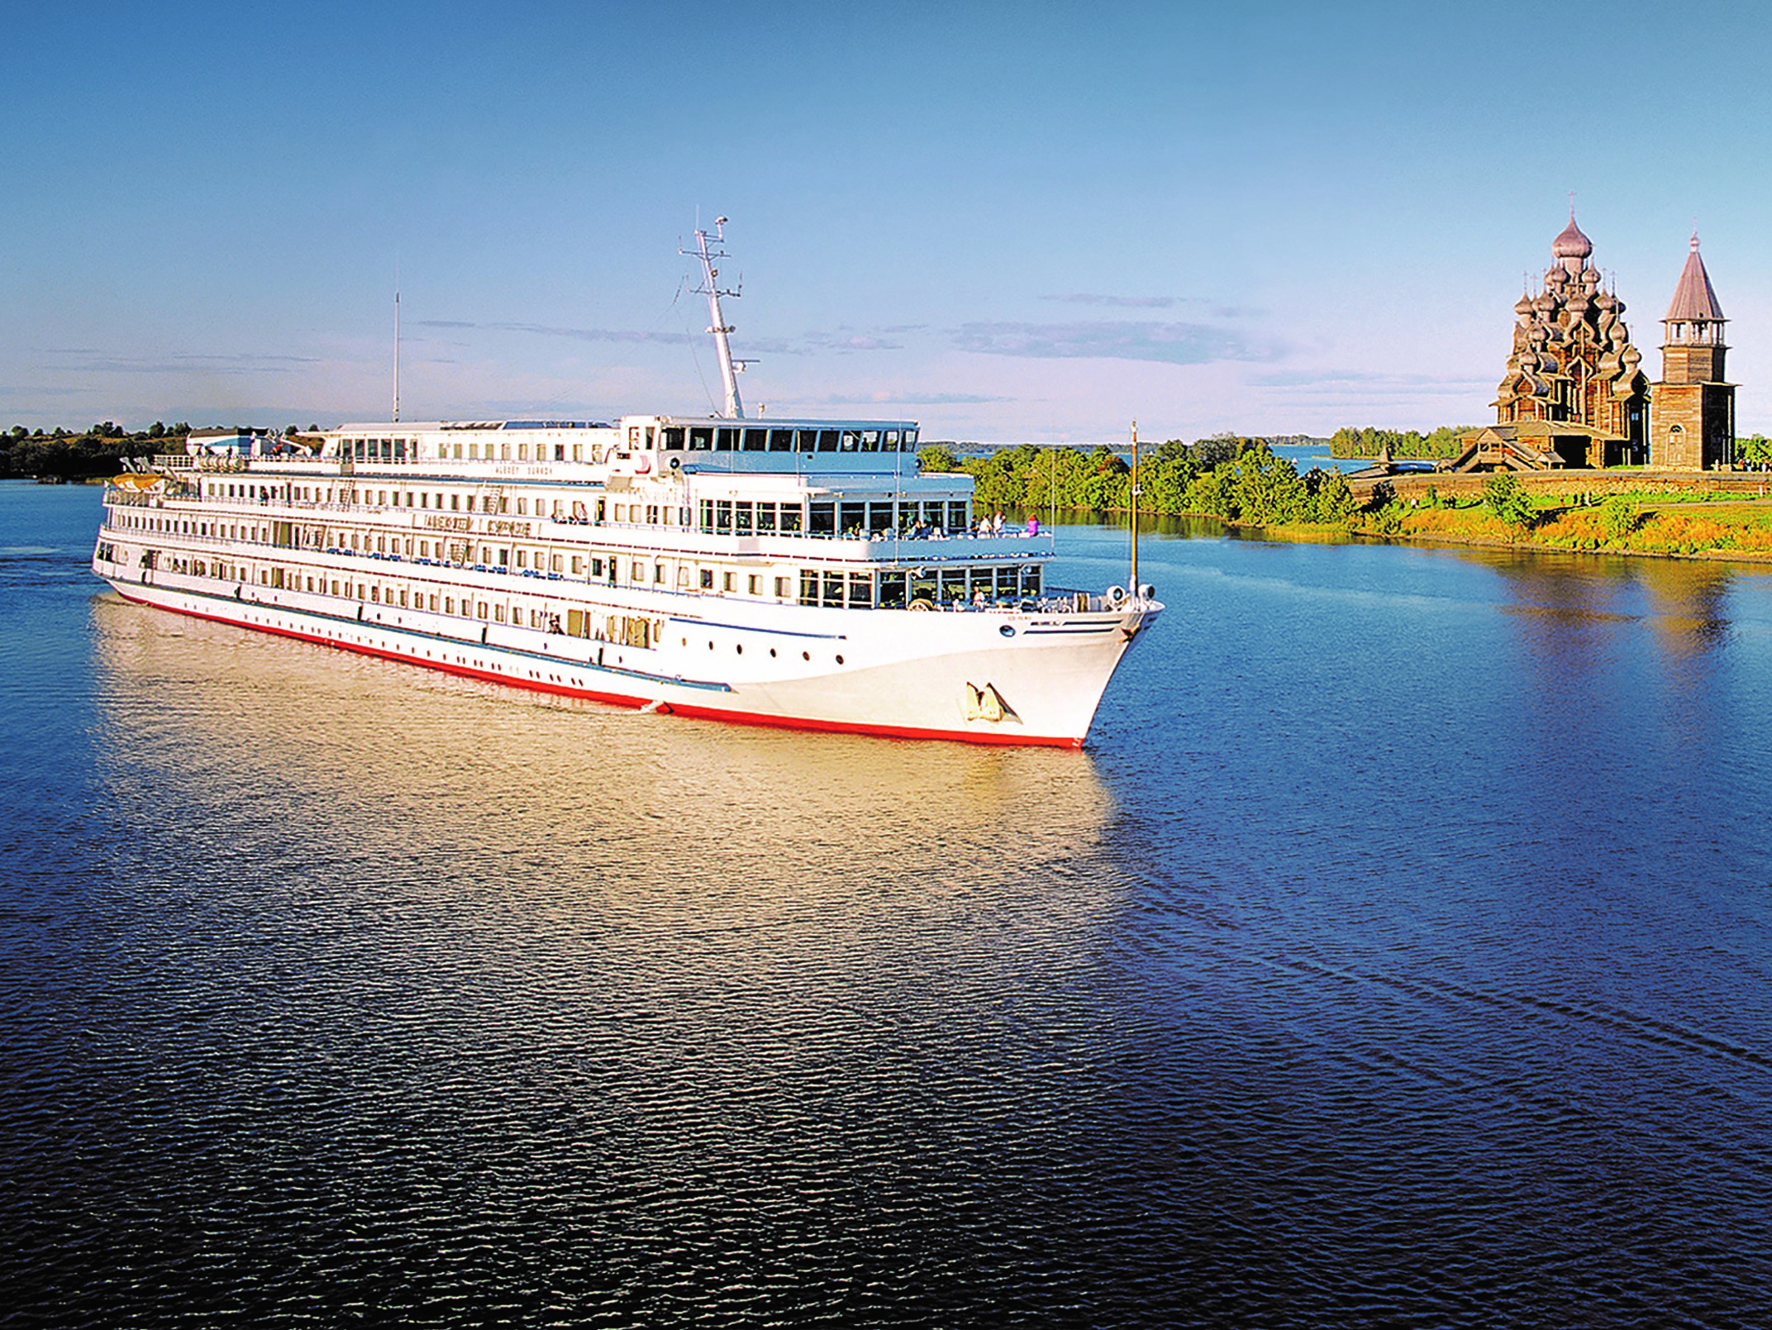 | Теплоход "МАКСИМ ЛИТВИНОВ"  Теплоход также носит название "ВАСИЛИЙ КАНДИНСКИЙ", используется для иностранных пассажиров.  Теплоход "МАКСИМ ЛИТВИНОВ" был построен в Германии в 1991 году. В 2014 году теплоход был полностью реконструирован с расчетом на комфортабельное размещение 224 пассажиров.  Уютный ресторан, обладающий неповторимой тёплой атмосферой, предлагает широкий выбор блюд традиционной русской и изысканной континентальной кухни. В свободное время Вы сможете расслабиться и пообщаться с друзьями в одном из двух баров или на солнечной палубе, посетить сувенирный магазин или салон-парикмахерскую. На борту теплохода имеется сауна и кабинет врача. На протяжении многих лет теплоход работал с иностранными туристами.  Технические характеристики:  Проект - 302  Длина - 129,1 м  Ширина - 16,7 м  Высота - 13,2 м  Осадка - 2,9 м  Мощность (3 двигателя) - 736 кВт  Скорость - 25,5 км/ч  Водоизмещение - 3846 т  Вольтаж - 220 В  Пассажировместимость - 204 чел.  Общее количество кают:  Люкс двухместный - 36 кают  Стандарт двухместный - 62 кают  Стандарт одноместный - 12 кают  Стандарт четрехместный - 4 каюты  Все каюты оборудованы системой индивидуального климат-контроля, радио, телевизором и внутренними телефонами. В каютах имеются душ, туалет, одноуровневые кровати и широкие светлые окна.
Четырехместная стандартная каюта  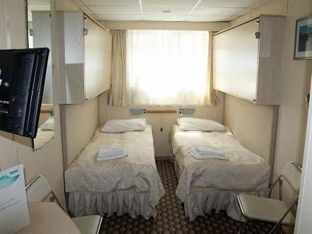 | Уютная каюта со всеми удобствами рассчитана на четырех пассажиров (2 основных нижних места и 2 дополнительных верхних места).  В каюте два иллюминатора (нельзя отрыть), две двухярусные кровати, кондиционер, телевизор, сейф, внутренний телефон, душ, санузел, туалетные принадлежности, полотенца.  Нижняя палуба: каюты № 107-110.
Люкс двухместный  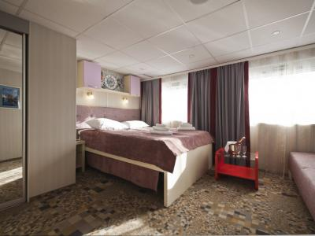 | Просторная каюта со всеми удобствами рассчитана на двух пассажиров (есть возможность размещения ребенка до 14 лет на дополнительном месте).  В каюте два больших открывающихся обзорных окна, двуспальная кровать (можно раздвинуть), диван, кондиционер, телевизор, сейф, внутренний телефон, холодильник, душ, санузел, фен, туалетные принадлежности, полотенца.  Средняя палуба: каюты № 311-328.  Шлюпочная палуба: каюты № 401-418.
Двухместная стандартная каюта  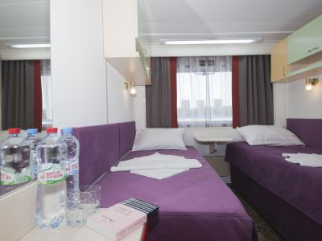 | Уютная каюта со всеми удобствами рассчитана на двух пассажиров.  В каюте большое открывающееся обзорное окно, две односпальные кровати (нельзя сдвинуть), кондиционер, телевизор, сейф, внутренний телефон, душ, санузел, туалетные принадлежности, полотенца.  Главная палуба: каюты № 201-236.  Средняя палуба: каюты № 301-310, 329-342.  Солнечная палуба: каюты № 505, 506.
Одноместная стандартная каюта  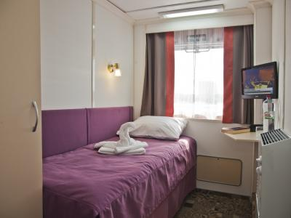 | Уютная каюта со всеми удобствами рассчитана на одного пассажира.  В каюте большое открывающееся обзорное окно, односпальная кровать, кондиционер, телевизор, сейф, внутренний телефон, душ, санузел, туалетные принадлежности, полотенца.  Шлюпочная палуба: каюты № 419-426.  Солнечная палуба: каюты № 501-504.

